Заходим на телефоне на СБЕРБАНК ОНЛАЙН→
2 ШАГ
1 ШАГ
ПАМЯТКА при оплате за обучение по QR коду
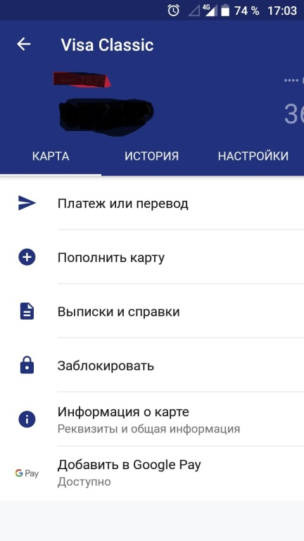

4 ШАГ
3 ШАГ
→Выбираем Оплата по QR или штрихкоду→
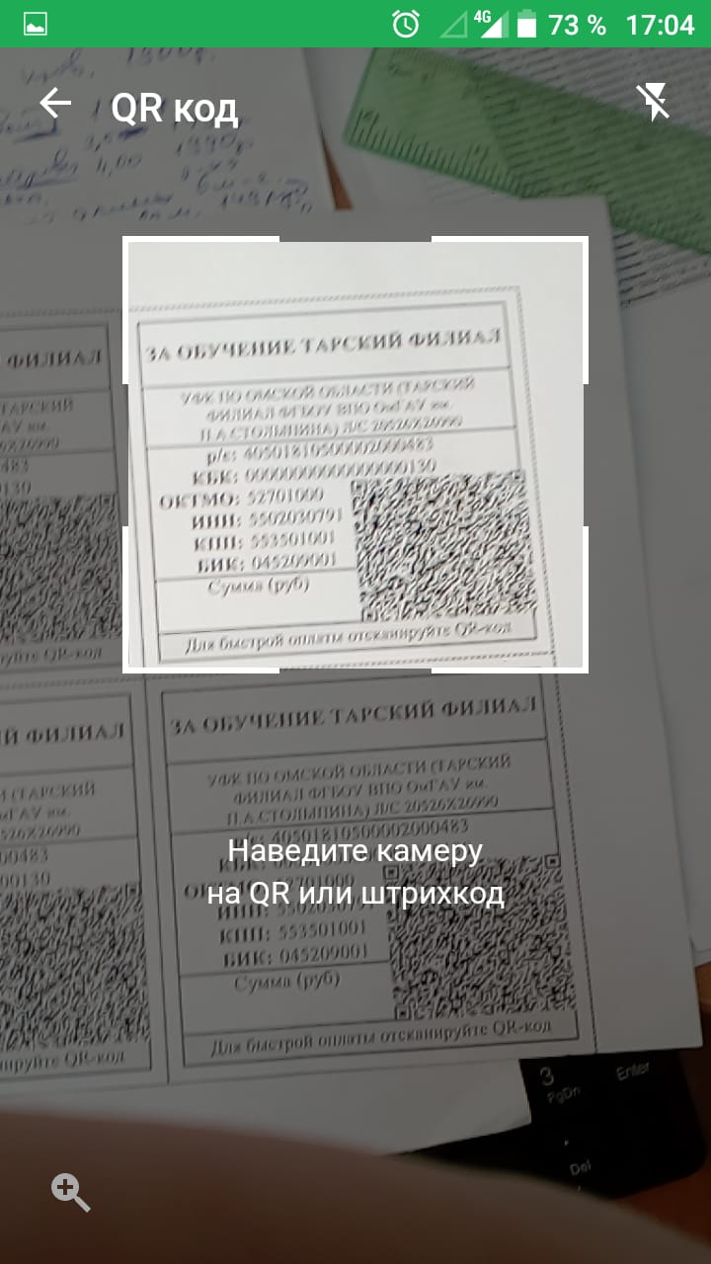
Наводим камеру на QR код
→ Выбираем в функции карты Платеж или перевод→
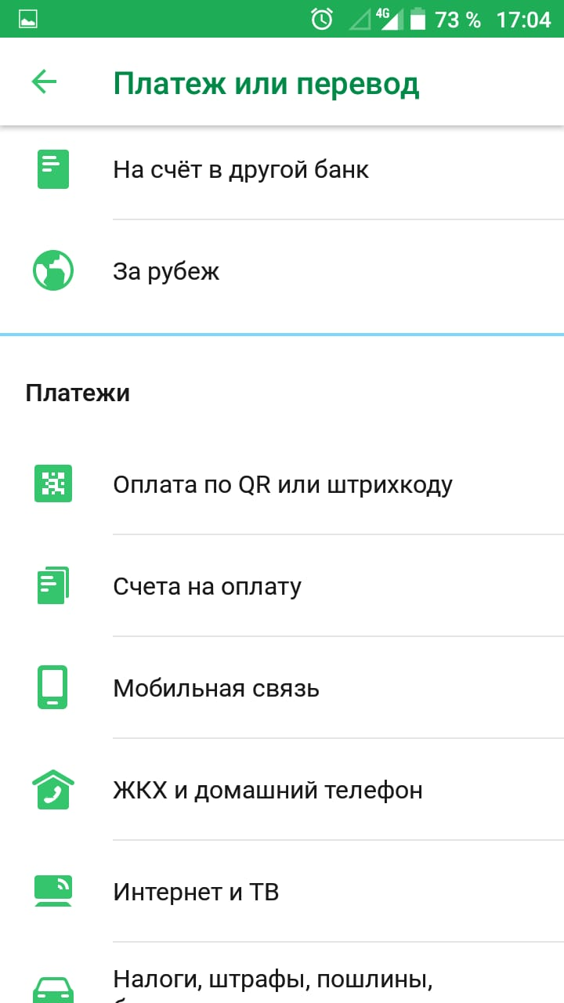
После инициализации выходит следующее:
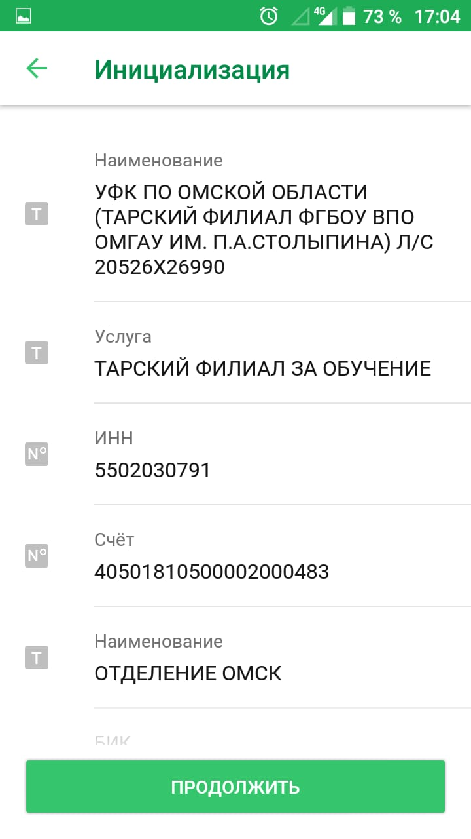
→Заполняем номер и дату договора, ФИО студента, паспортные данные
6 ШАГ
5 ШАГ
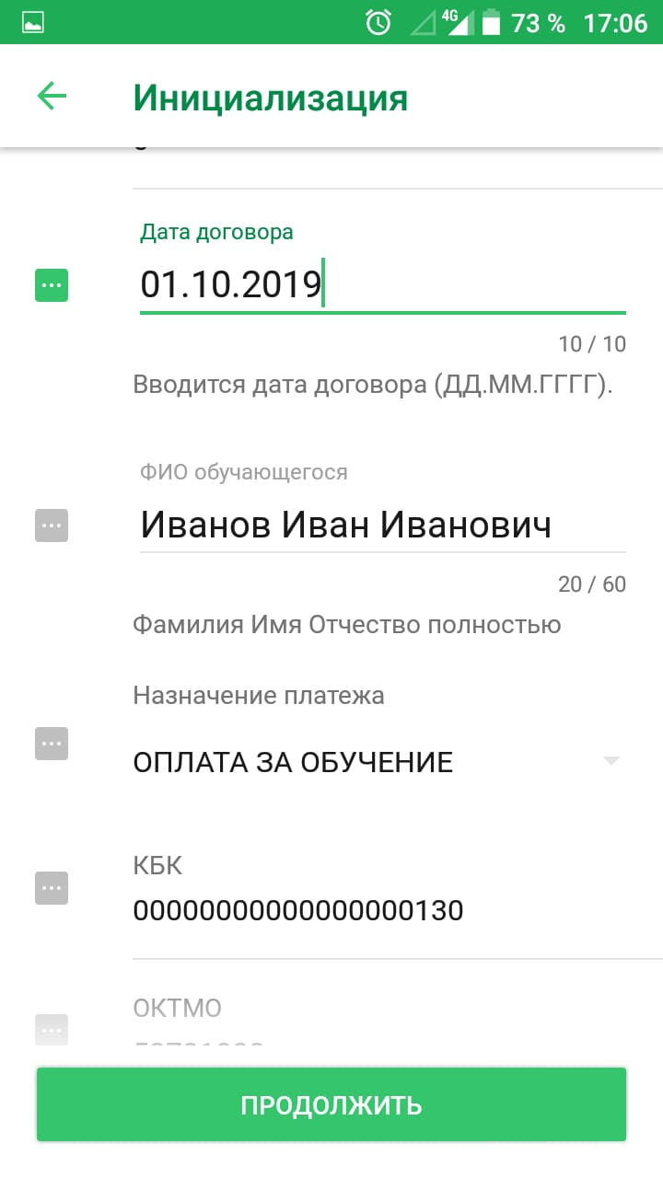

7 ШАГ

→Заполняем все пустые поля (если студент оплачивает сам за себя, повторяем ФИО студента)
→Набираем Сумму оплаты
→Нажимаем кнопку Продолжить
→Подтверждаем Платеж.

→ Нажимаем ПРОДОЛЖИТЬ
→ Появятся поля ФИО Плательщика и Адрес Плательщика
